É agora ou nunca. Guaíra pode finalmente ser compensada pelo fim das 7 Quedas
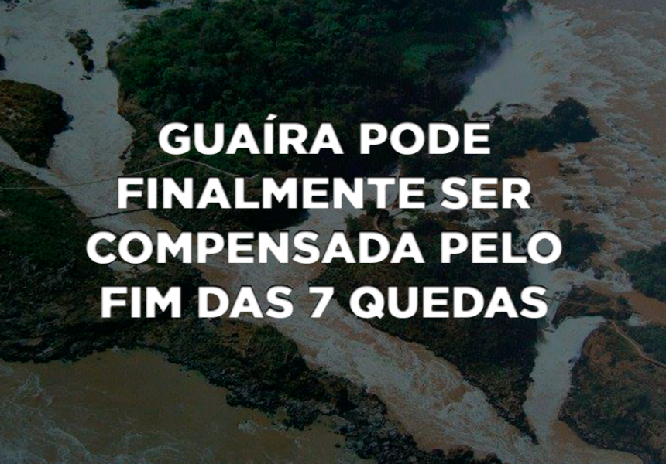
São anos de espera, mas finalmente Guaíra poderá dizer em breve, caso os senadores em plenário tenham um mínimo de consciência, que a justiça tarda, mas não falha.
Quem é de Guaíra ou viveu o ano de 1982 sabe que a cidade de Guaíra perdeu um dos maiores patrimônios naturais de Terra, as 7 Quedas.
Contudo, a cidade jamais foi indenizada por perder seu maior atrativo turístico. Itaipu paga os royalties por áreas alagadas, mas não pelas 7 Quedas em si, o que faz com que Guaíra receba muito menos do que o merecido. Se é que dá para mensurar matematicamente a perda de um espetáculo da natureza..
Para deixar a história ainda mais frustrante, em 2010 o governo paraguaio resolveu indenizar vizinha Salto del Guairá, que dividia com Guaíra a imponência dos saltos mais poderosos do planeta.
Ao constatar a justiça histórica que o país vizinho se propôs, o deputado federal Osmar Serraglio entrou com um projeto na Câmara propondo uma revisão dos royalties para Guaíra. Foram 3 anos tramitando na Câmara para finalmente o projeto chegar ao Senado, em 2015. De lá para cá, o projeto foi passando de comissão em comissão até chegar à Comissão de Assuntos Econômicos, onde foi aprovado ontem (17).
O PLC 94/2015 garante ao município de Guaíra oito por cento (8%) dos royalties devidos por Itaipu Binacional. O relator, senador Fernando Bezerra Coelho, destacou os drásticos impactos da barragem no município e o acordo entre as municipalidades para garantir esse repasse a Guaíra. A matéria já havia sido aprovada na comissão de Infraestrutura em 2016 e agora segue para votação no Plenário do Senado. A Associação Nacional dos Municípios Sedes de Usinas Hidroelétricas e Alagados (AMUSUH) acompanhou esse Projeto desde a sua apresentação e destaca essa nova vitória municipalista. Na opinião da secretária-executiva da AMUSUH, Terezinha Sperandio, essa aprovação consolida ainda mais o trabalho da Associação. “Monitoramos constantemente mais de 30 proposições em análise no Congresso. Conhecemos a difícil situação de Guaíra e trabalhamos junto a todas as lideranças para mostrarmos a necessidade de aprovação desse Projeto. Felizmente comemoramos hoje um grande avanço na tramitação da matéria e continuaremos mobilizados para garantir a votação final no Plenário”, afirmou Terezinha.
O prefeito Heraldo Trento comemorou a aprovação e agora aposta todas as fichas na última batalha que pode garantir uma correção histórica e quase 20 milhões de reais a mais anualmente a Guaíra. “Mais uma grande batalha vencida! Agora vou trabalhar incansavelmente para que a matéria seja pautada e votada no Plenário do Senado Federal. Vamos em frente. Chegou a vez de Guaíra!”, exclamou.
O município de Guaíra, por intermédio da Assessoria de Imprensa, quebra todos os protocolos jornalísticos agora para solicitar uma só coisa: que todos os guairenses se unam na defesa deste projeto e a partir de agora acionem todos os contatos possíveis para pressionar os senadores no sentido de votarem a favor do projeto.
É um pequeno passo burocrático, mas um grande salto para Guaíra.
É agora ou nunca.
Texto Cristian Aguazo
CLICK TO ADD A COMMENT

